附件

健康中国行动知行大赛线上答题活动内容  
 健康中国行动知行大赛家庭专场活动线上答题小程序已正式上线！全国参赛者可保存并扫描下方小程序二维码，扫码参与答题竞赛，了解更多健康知识，守护您和家人的健康，同时为新疆“家庭健康积分”添砖加瓦！助力新疆队晋级全国知行大赛。

↓↓ 扫描小程序二维码，参与答题 ↓↓

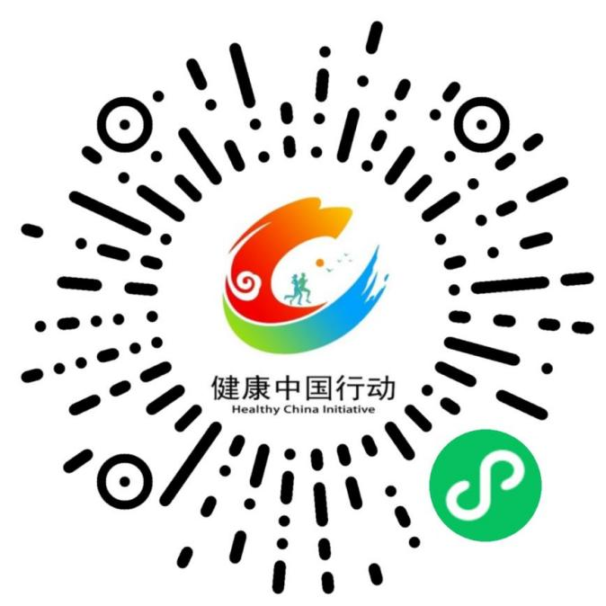

**第一 进入小程序**

**第二 注册登录助力新疆**

选择助力“新疆维吾尔自治区”以及您要助力的城市（一旦确定无法更改）

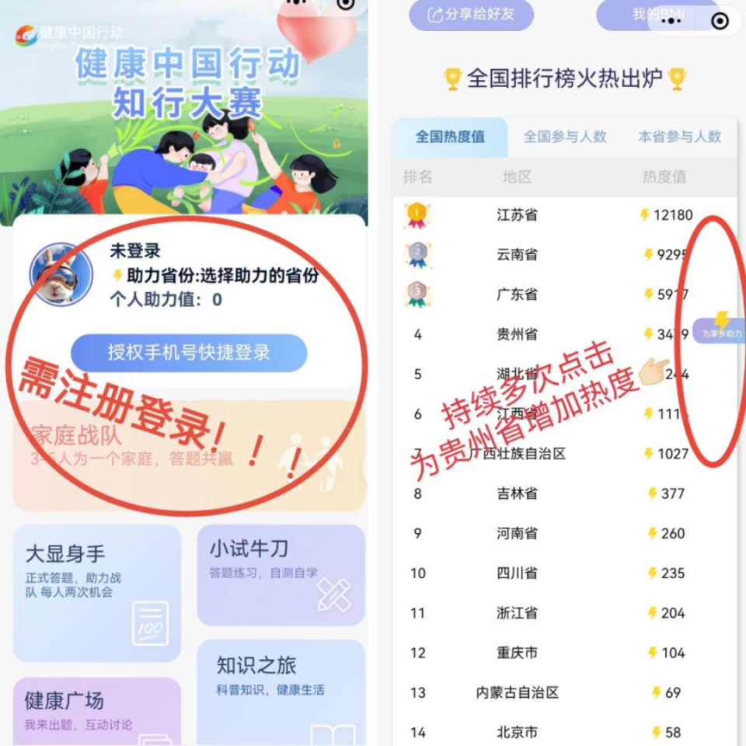

**第三 板块简介**  
 线上答题小程序主要设置家庭战队、大显身手、小试牛刀、健康广场、知识之旅五大板块。

**——家庭战队**

点击进入“家庭战队”板块后，可通过组建家庭群（上限为5人）了解到各家庭战队成员的BMI情况、助力值、答题分数（头像下方显示）等信息，并查看相应排行榜系统。为进一步发挥家庭成员间的监督激励作用，号召广大家庭积极参与打卡互动任务，将设置家庭战队专属奖励分值。当家庭战队成员完成本日全部打卡任务后，将以家庭战队为组合获得专属助力值奖励。

**——大显身手**

此为正式答题板块。活动期间每人仅有2次答题机会，取分值最高的一次计入最终成绩。一次性作答20道题，每道题5分，满分100分。每题限时15秒，15秒仍未答题视为答错，若因故答题中断，则答题页面计时暂停，可返回继续当前答题，若答题过程中退出答题，不消耗答题次数，可进入重新开始。每题答题后显示正误，20题全部答完后显示本人本次得分。同时弹出提示：您的本次得分是XX分，成功为XX省助力。该分数将为本省战队增加大额分值，助力本省战队获得线下竞赛晋级机会。（请注意答题正确率）

**——小试牛刀**

此为答题练习板块。点击后即可在线进行答题练习，助力正式答题时答对更多题目为所选省份助力。每组练习设有5道题目，答题轮数不限。小程序设置等级积分，累计答对题目达到指定数量，即可依次解锁“健康文盲”、“健康中学生”、“健康博士生”等称号。

**——健康广场**

此为互动交流板块，各省参与者可提交自己原创的健康题目及答案、解析，并实时在线讨论，提升全民参与健康知识普及行动的积极性、主动性。

**——知识之旅**

健康科普板块，以健康中国行动15个专项行动为分类，收录健康科普知识相关内容。各省参与者可随时查看、阅读各类健康科普知识，提高全民健康素养水平。

图片

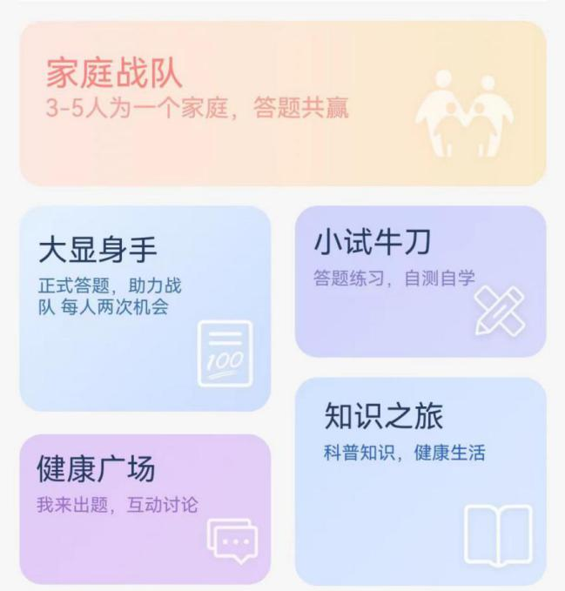

**4、助力打卡**

小程序设有“为家乡助力”悬浮窗，您可持续、重复多次点击，为贵州省增加热度。

点击“助力打卡”，通过完成相应任务为贵州队助力。

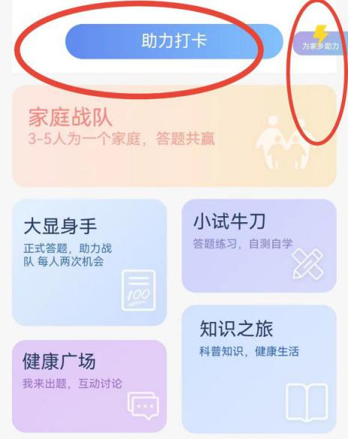 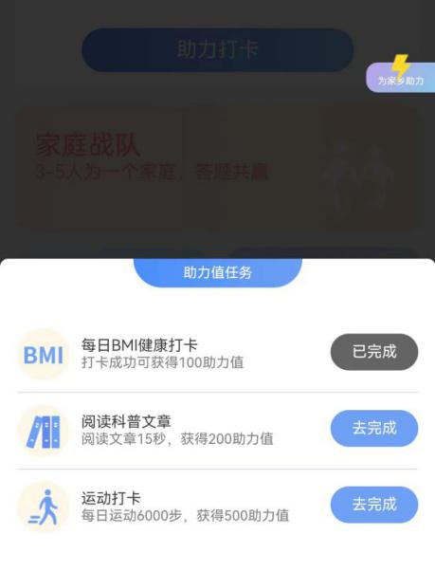

**5、随时查看排行榜**

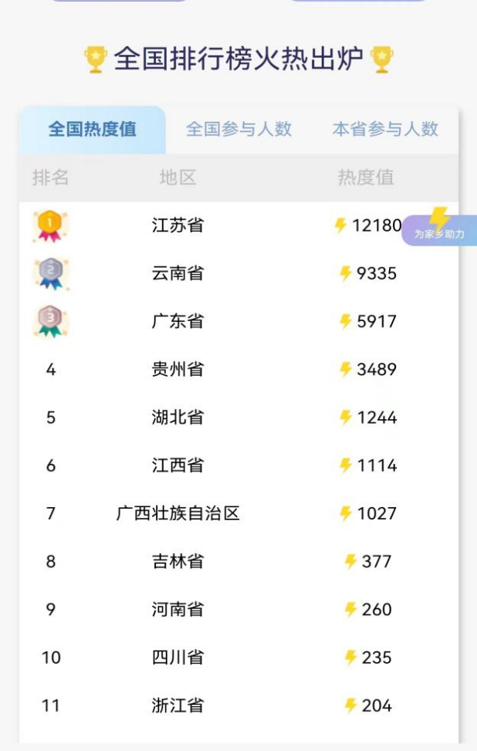 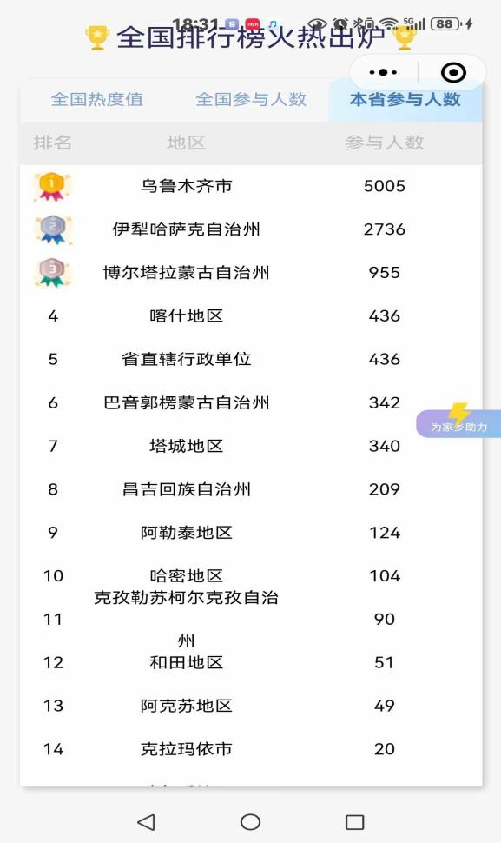

小贴士：由于本次答题活动参与人数众多，如遇访问异常、网速慢、积分未及时更新等情况，建议稍后登录刷新，或点击小程序右上方“三个圆点”功能键，选择“重新进入小程序”。



